Новый год в детском саду. Консультация для родителей.

21.12.2021.

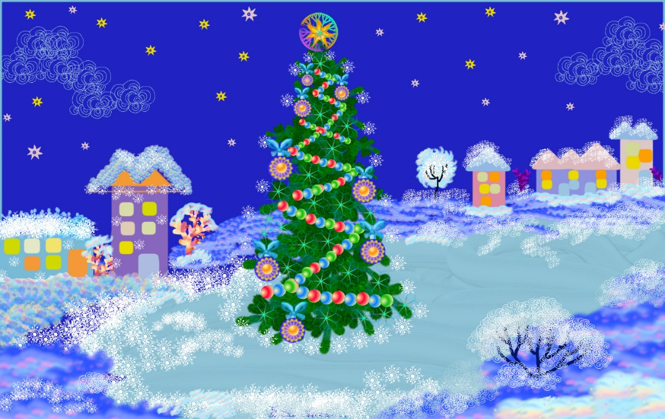

Новый год - это праздник для людей всех возрастов, но особенно его любят дети. Кто из нас не знает, что такое новый год? Это хороводы у ёлки, Дед Мороз, Снегурочка. Но дети иногда ведут себя на новогоднем празднике не так, как нам хотелось бы.
Дети двух-трех лет могут легко испугаться Деда Мороза, заплакать. Не следует сердиться на малыша. Он ни в чем не виноват. Представьте себе, что на вас будет надвигаться, что -то большое, высотой со шкаф и говорить, что -то вроде: Заморожу, заморожу! Конечно, такого ребенка надо успокоить, отвлечь, а может и выйти из зала на какое-то время.
Но слез, и испорченного настроения можно избежать! В начале декабря начинайте готовить его к празднику. Прочитайте малышу сказки, стихи про Деда Мороза и Снегурочку. Побеседуйте с ним. Расскажите ребенку простыми словами о новом годе. В декабре, во многих крупных магазинах можно встретить Деда Мороза-аниматора, который всех поздравляет, играет с детьми и дарит подарки. Не упустите эту возможность! Покажите ребенку Деда Мороза! Расскажите, как он одет, что он делает. Совсем не обязательно читать ему стихотворение и вставать с ним в хоровод. Просто создайте у ребенка добрый, понятный образ Дедушки.
Дети после 3 лет уже готовят к празднику танцы, учат песни и, конечно, учат стихи. Всем родителям очень хочется услышать, как его ребенок читает стихотворение Дедушке Морозу. И вот наступает звездный час. Ребенок выходит и молчит. И как бы ему не подсказывали воспитатели, дети, он молчит. Родители расстроены и не понимают, как ребенок мог забыть, ведь дома он всё знал на зубок! Всему есть простое объяснение - ребенок не любит быть в центре внимания, новая обстановка, большое количество людей. В результате чего ребенок теряется и забывает свое стихотворение или роль в сценке. Не надо ругать ребенка! Скажите ему что в следующий раз у него все получится!
Чтобы такой ситуации не возникло, подготовьте ребенка заранее. Пусть он расскажет роль или стихотворение игрушкам, гостям, бабушке, дедушке и т. д. И если ребенок чувствительный, ранимый, может, стоит отложит его выступление? Ведь он ещё должен помнить песни, танцы, хороводы всего утренника.
Гиперактивный ребенок и новый год. Ребенок с дефицитом внимание может плохо вести себя на новогоднем утреннике: спрятаться под ёлку, дергать детей, пытаться снять игрушки с ёлки, подраться и т. д. Если это происходит, то исправить ситуацию помогает воспитатель. Он скорее всего посадит такого ребенка рядом с собой, чтобы регулировать его поведение, подберет ему наиболее подходящую роль. Но тут тоже можно провести предварительную работу. Поиграйте с ребенком в новый год с его игрушками. Пусть у его зверят наступит новый год. Если кто-то из зверей будет себя плохо вести, например, Медвежонок, расскажите, как вас это расстраивает. Пусть Медвежонок попросит у других зверей прощение и пообещает на другом празднике хорошо себя вести.
Довольно часто, можно столкнутся с тем, что родители не довольны ролью ребенка на новогоднем утреннике. Они не понимают, почему главная роль досталась кому-то другому. Родители, часто, не могут дать адекватной оценки своему ребенку. Но ведь все дети разные. Воспитатель не может дать "большое" стихотворение или "большую" роль, если, ребенок, застенчив, боязлив, не артистичен, у него прослеживается недоразвитие речи, плохая память, он часто болеет и пропускает репетиции. Педагог подбирает номер каждому ребенку в соответствии с его способностями. Если вам что-то не понравилось, не надо это выказывать при ребенке. Вполне возможно, что он доволен своим выступлением, праздником, подарком и т. д. Хвалите своего ребенка, рассказывайте педагогу о его успехах. Покажите свою заинтересованность в разучивании текста и изготовлении костюма и тогда, вам, возможно, доверят главные роли.
Автор: музыкальный руководитель Леонтьева Н.В.

